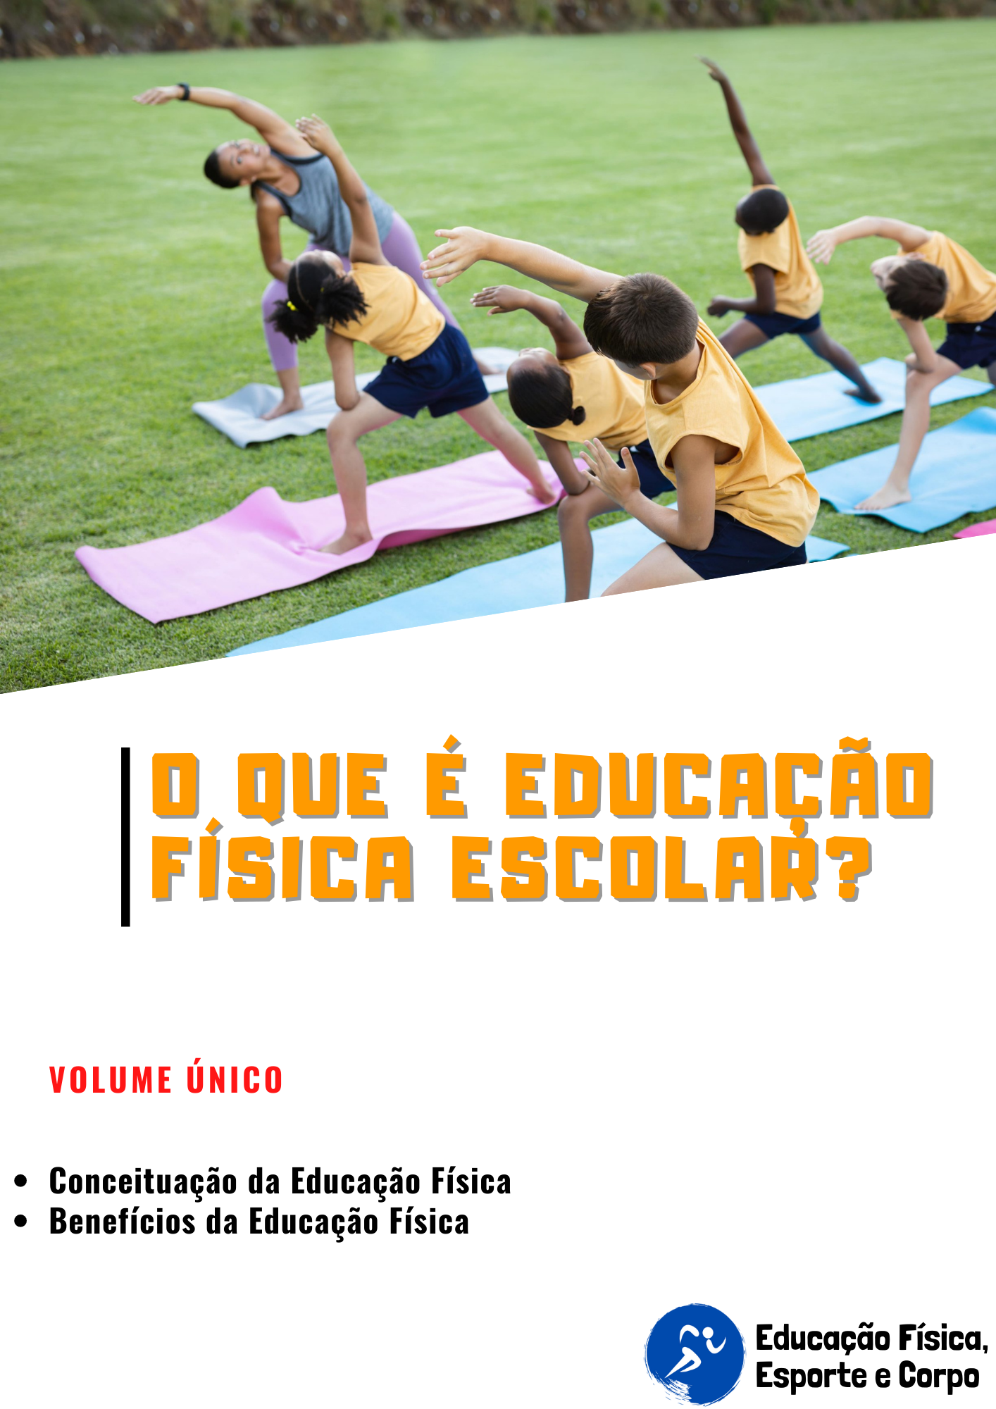

EDUCAÇÃO FÍSICA, ESPORTE E CORPO

O QUE É EDUCAÇÃO FÍSICA ESCOLAR?

**ORGANIZADOR**

Conteúdo organizado por **Saulo Fernando Pereira**, licenciado e bacharel em Educação Física, especialista em Fisiologia do Exercício, Personal Trainer, Treinamento Desportivo e Atividades Físicas e Esportivas Para Pessoas com Deficiência.

**CONTATOS**

|  |  |
| --- | --- |
|  | (33) 9 9990-0514 |
|  | edfisicaesportecorpo |
|  | edfisicaesportecorpo |
|  | www.educacaofisicaesportecorpo.com |
|  | youtube.com/educacaofisicaesportecorpo |

Fiquem ligados no canal do YouTube [Educação](https://www.youtube.com/channel/UCLtSXwwQ6Bq8ZZkNbBt1m9w) Física, Esporte e Corpo por lá vocês podem acompanhar aulas relacionadas a este E-book clicando nos links. Além disso, nessa plataforma digital vocês poderão encontrar outros conteúdos.



ASPECTOS GERAIS

|  |
| --- |
| O QUE É EDUCAÇÃO FÍSICA ESCOLAR |

A Educação Física é uma disciplina obrigatória do currículo escolar que tem como objetivo promover o desenvolvimento físico, motor, psicológico e social dos estudantes por meio de diversas práticas corporais, tais como, as brincadeiras, os jogos, os esportes, as danças, as ginásticas e os exercícios físicos.

A Educação Física escolar possui um papel essencial na formação integral dos alunos, visto que tem como objetivo principal despertar o interesse e estimular a participação em diversas práticas corporais. Além disso, a disciplina busca incentivar a incorporação dessas práticas no dia a dia dos alunos de maneira consciente, promovendo a adoção de um estilo de vida ativo e saudável.

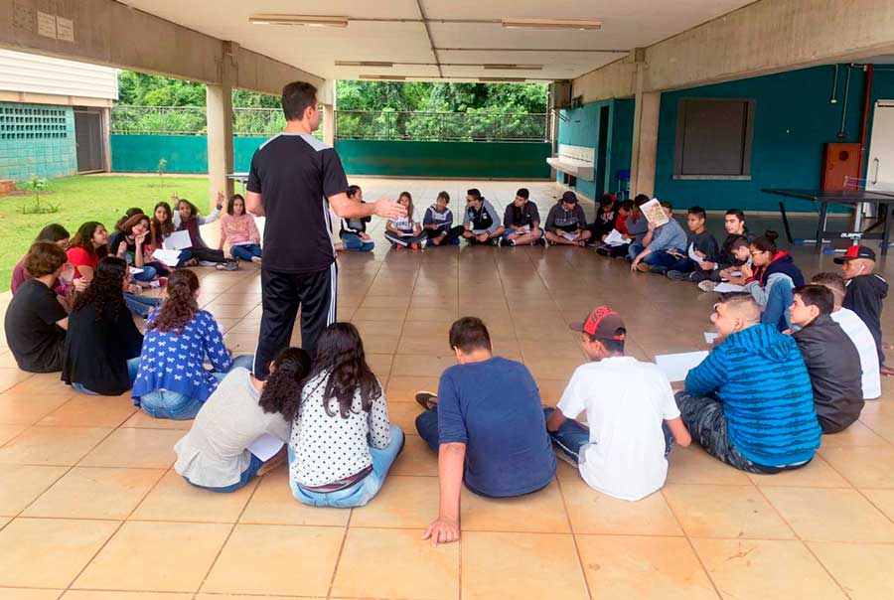

*Figura 1*

|  |
| --- |
| QUAIS OS BENEFICÍOS DA EDUCAÇÃO FÍSICA ESCOLAR? |

A Educação Física escolar pode trazer diversos benefícios para os alunos, tanto em termos físicos e motores quanto psicológicos e sociais. Dentre os principais benefícios, podemos destacar:

* **Desenvolvimento físico:** A Educação Física pode contribuir para o desenvolvimento das capacidades físicas básicas, tais como, a força, a velocidade, a resistência, a agilidade e a flexibilidade.
* **Desenvolvimento motor:** A Educação Física pode contribuir para o desenvolvimento de habilidades motoras, como a coordenação, equilíbrio, agilidade, lateralidade e noção de tempo e espaço.
* **Melhora da saúde física e mental:** A prática regular de atividades físicas pode ajudar a prevenir doenças, melhorar a saúde do corpo e da mente, reduzir o estresse e a ansiedade, além de promover a sensação de bem-estar.
* **Desenvolvimento cognitivo:** A prática de atividades físicas pode melhorar a atenção, concentração, memória e raciocínio lógico.
* **Aprendizagem social:** A Educação Física proporciona o aprendizado de habilidades sociais, como trabalho em equipe, cooperação, respeito às regras e aos colegas, além de estimular a convivência e a interação entre os alunos.
* **Adoção de hábitos saudáveis:** A Educação Física pode estimular a adoção de hábitos saudáveis, como a prática regular de atividades físicas, a alimentação saudável e a prevenção de comportamentos de risco.



*Figura 2*